**第四单元 主题一 实体与虚空/凝固的音乐 学案**

1、中国传统建筑的结构主要分为：（ ）、( )、（ ）等三种。

1. 西方建筑的柱式分为（ ）、（ ）、（ ）等三种。
2. 古罗马建筑师维特鲁威的《建筑十书》中说：建筑有三个层次，即（ ）、（ ）、（ ）。
3. 目前我国现存最高、最古老的全木结构塔式建筑是（ ）省的（ ）。
4. 中国传统建筑用材主要是（ ）和（ ） ，因此被称为：“（ ）”。
5. 西方古典建筑用材主要是 ( ),因此被称为“（ ）”
6. 古罗马建筑的主要特征是（ ）型屋顶。
7. 哥特式建筑的主要特点是（ ）型屋顶。

苏州博物馆的设计师是（ ），他还设计了（ ）、（ ）、（ ）。

1. 请标注下图是属于什么结构古建图：

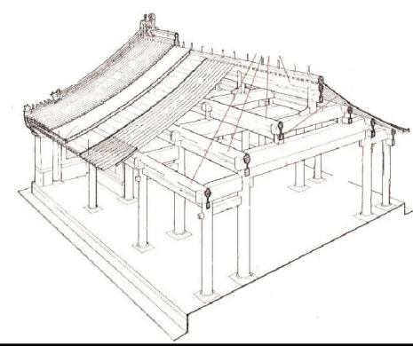 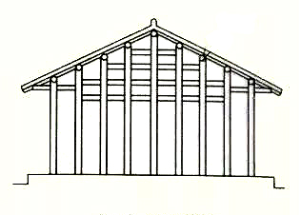

2

1

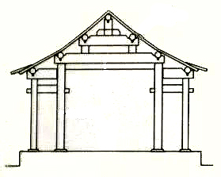 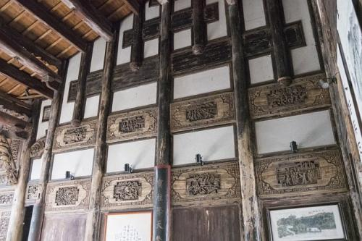

3

4

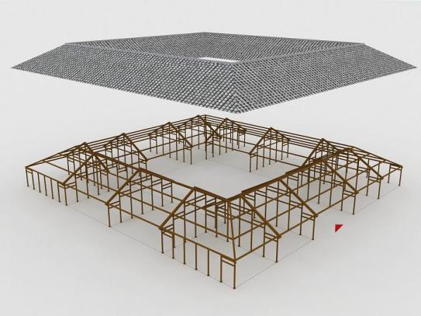

5

1. 这个古建的斗拱残缺了，请根据其它斗拱的外形，补全斗拱的结构。

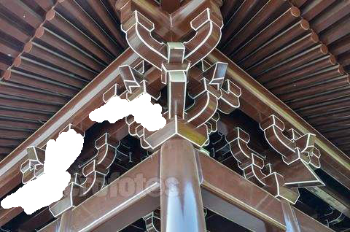

1. 中国古代有一些房子建在悬崖上，需要在崖壁上打洞，然后把横梁插入洞中，请你设计一个榫卯结构，让建筑更加坚固。并在下面的崖壁刨面图上画出你设计的洞和横梁的榫卯结构图。

在下图中画出崖壁打洞的形状。 在下图中画出横木的榫卯结构。

